思维导图在初中《道德与法治》复习课中的应用
作者：朱碧云
来源：《赢未来》2019年第12期
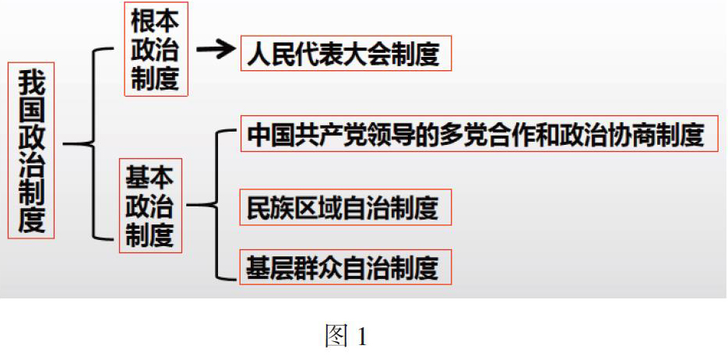
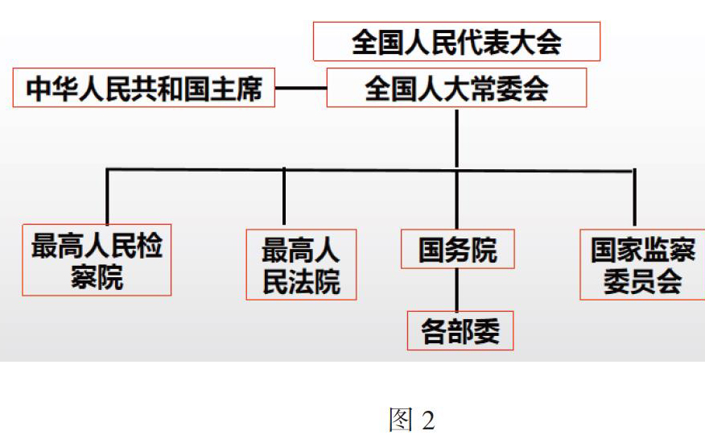
摘 要：在初中道德与法治的复习课上，传统的复习方式主要是逐条复习知识点，过于碎片化的知识显得很混乱，课堂效率很低，而教师将思维导图运用到道德法治复习课教学中既能更好地培养学生的发散思维思维，激发大脑潜能，又能帮助学生建立完善知识体系，从而大大提高学生学习道德与法治的积极性和学习效率。美国图论学者哈里有一句名言：“千言万语不及一张图”说的就是这个道理。本文就思维导图在初中道德与法治复习课教学中的应用进行分析和探究，希望能更好地提高初中道德与法治课堂教学效率。
关键词：; 思维导图;初中道德与法治;复习课教学
一 思维导图内涵
思维导图是由英国心理学家东尼博赞在《思维导图》一书中最早提出的。他指出“思维导图使用图表表现出的发散性思维。本质上，思维导图是在重复和模仿发散性思维，这反过来又放大了大脑的本能，让大脑更加强大有力。”简单地说，思维导图是一种将思维形象化的方法，也叫心智导图、树状图。它的结构是从中心即主题向外延伸，再将每个枝干细化延伸，星型辐射布局，它把各个层级的关系用相互隶属与相关的层级图清晰地表现出来。
二 思维导图在初中道德与法治复习课中操作
思维导图的主要特征就是要对所学习的知识有一个整体意识，从而构建零散知识点之间的联系，以一个大概念为主干，各知识点为枝叶，分层细化，将平铺直叙的的知识形象地浓缩于精简的图文中。下面以复习人教版八年级下册第三单元《人民当家作主》为例。《人民当家作主》这单元共有两框即第五课我国的国家制度，第六课我国国家机构，因此可以理解为我们国家主要通过完善的制度和健全的国家机构行使权力来保证人民当家作主。
关于进一步突破我国基本制度和我国的国家机构，我们还可以依次建立思维导图。通过学习我们知道我国的基本制度主要有基本经济制度和政治制度组成。我国基本经济制度是公有制为主体多种所有制经济共同发展。我国政治制度由一项根本政治制度和三项基本政治制度组成（如图1），其中我国的根本政治制度是教学的重点，其中坚持中国共产党的领导是重点内容，必须要讲清党的性质、宗旨、地位、最高理想、重要性、执政方式，
第五课我国的制度与第六课我国的国家机构之间的关系可以通过从人民代表大会制度的内容为突破口贯通起来。同时我国宪法规定“全国人民代表大会和地方各级人民代表大全都由民主选举产生，对人民负责，受人民监督”;“国家行政机关、监察机关、审判机关、检察机关都由人民代表大会产生，对它负责，受它监督”，。中央国家机构由全国人民代表大会、全国人大常委会、国家主席、最高人民检察院、最高法院、国家监察委员会、国务院及其各部位组成（见图2）。
三 结语
教师在日常教学中，要重点培养学生构建思维导图的能力，可以将构建思维导图作为复习课的必留课后作业，可以个人独立完成也可以小组合作完成，并鼓励学生不断修改思维导图，使导图内容不断完善，这有利于增强学生的记忆力，能更好地提升学生分析问题的条理性和逻辑性，从而提高学习效率。
但是思维导图主要采用关键词记忆法，过于强调关键词的作用，对于道德与法治学科对专业术语的要求特别高，所以教师在引导学生构建思维导图时，一定要引导学生将其所绘制的思维导图讲解出来，这样才能收获“有血有肉”的學习效果。
参考文献
[1]叶平.以不变应万变——谈谈思维导图在初中政治复习课中的应用 [J].2015（08）
[2]毛雪芳.思维导图在初中《道德与法治》课教学中的应用研究 [D]. 2018（06）
[3]李丽.浅谈思维导图在初中道德与法制教学中的应用 [J]. 2019（11）
[4]孔令烨.思维导图在初中道德与法治教学中的应用探究 [J].2018（12）

